一、选择题
1．已知   为第三象限角，则 $\frac{α}{2}$ 所在的象限是( )．
A．第一或第二象限 B．第二或第三象限
C．第一或第三象限 D．第二或第四象限
2．若sin θcos θ＞0，则θ在( )．
A．第一、二象限 B．第一、三象限
C．第一、四象限 D．第二、四象限
3．sin$\frac{4π}{3}$cos$\frac{5π}{6}$tan$\left(－\frac{4π}{3}\right)$＝( )．
A．－$\frac{3\sqrt{3}}{4}$ B．$\frac{3\sqrt{3}}{4}$ C．－$\frac{\sqrt{3}}{4}$ D．$\frac{\sqrt{3}}{4}$
4．已知tan θ＋$\frac{1}{\text{tan}θ}$＝2，则sin θ＋cos θ等于( )．
A．2 B．$\sqrt{2}$ C．－$\sqrt{2}$ D．±$\sqrt{2}$
5．已知sin x＋cos x＝$\frac{1}{5}$(0≤x＜π)，则tan x的值等于( )．
A．－$\frac{3}{4}$ B．－$\frac{4}{3}$ C．$\frac{3}{4}$ D．$\frac{4}{3}$
6．已知sin  ＞sin ，那么下列命题成立的是( )．
A．若， 是第一象限角，则cos  ＞cos 
B．若， 是第二象限角，则tan  ＞tan 
C．若， 是第三象限角，则cos  ＞cos 
D．若， 是第四象限角，则tan  ＞tan 
7．已知集合A＝{|＝2kπ±$\frac{2π}{3}$，k∈Z}，B＝{|＝4kπ±$\frac{2π}{3}$，k∈Z}，C＝
{γ|γ＝kπ±$\frac{2π}{3}$，k∈Z}，则这三个集合之间的关系为( )．
A．A$⊆$B$⊆$C B．B$⊆$A$⊆$C C．C$⊆$A$⊆$B D．B$⊆$C$⊆$A
8．已知cos(＋)＝1，sin ＝$\frac{1}{3}$，则sin  的值是( )．
A．$\frac{1}{3}$ B．－$\frac{1}{3}$ C．$\frac{2\sqrt{2}}{3}$ D．－$\frac{2\sqrt{2}}{3}$
9．在(0，2π)内，使sin x＞cos x成立的x取值范围为( )．
A．$\left(\frac{π}{4}\text{， }\frac{π}{2}\right)$∪$\left(π\text{， }\frac{5π}{4}\right)$ B．$\left(\frac{π}{4}， π\right)$
C．$\left(\frac{π}{4}， \frac{5π}{4}\right)$ D．$\left(\frac{π}{4}， π\right)$∪$\left(\frac{5π}{4}\text{， }\frac{\text{3π}}{2}\right)$
10．把函数y＝sin x(x∈R)的图象上所有点向左平行移动$\frac{π}{3}$个单位长度，再把所得图象上所有点的横坐标缩短到原来的$\frac{1}{2}$倍(纵坐标不变)，得到的图象所表示的函数是( )．
A．y＝sin$\left(2x－\frac{π}{3}\right)$，x∈R B．y＝sin$\left(\frac{x}{2}\text{ ＋ }\frac{π}{6}\right)$，x∈R
C．y＝sin$\left(2x＋\frac{π}{3}\right)$，x∈R D．y＝sin$\left(2x＋\frac{\text{2π}}{3}\right)$，x∈R
二、填空题
11．函数f(x)＝sin² x＋$\sqrt{3}$tan x在区间$\left[\frac{π}{4}\text{， }\frac{π}{3}\right]$上的最大值是 ．
12．已知sin ＝$\frac{2\sqrt{5}}{5}$，$\frac{π}{2}$≤≤π，则tan ＝ ．
13．若sin$\left(\frac{π}{2} \text{＋ }α\right)$＝$\frac{3}{5}$，则sin$\left(\frac{π}{2}－α\right)$＝ ．
14．若将函数y＝tan$\left(ωx\text{ ＋ }\frac{π}{4}\right)$(ω＞0)的图象向右平移$\frac{π}{6}$个单位长度后，与函数y＝tan$\left(ωx＋\frac{π}{6}\right)$的图象重合，则ω的最小值为 ．
15．已知函数f(x)＝$\frac{1}{2}$(sin x＋cos x)－$\frac{1}{2}$|sin x－cos x|，则f(x)的值域是 ．
16．关于函数f(x)＝4sin$\left(2x＋\frac{π}{3}\right)$，x∈R，有下列命题：
①函数 y = f(x)的表达式可改写为y = 4cos$\left(2x－\frac{π}{6}\right)$；
②函数 y = f(x)是以2π为最小正周期的周期函数；
③函数y＝f(x)的图象关于点(－$\frac{π}{6}$，0)对称；
④函数y＝f(x)的图象关于直线x＝－$\frac{π}{6}$对称．
其中正确的是______________．
三、解答题
17．求函数f(x)＝lgsin x＋$\sqrt{\sqrt{2}\text{cos}x−1}$的定义域．

18．化简：
(1)$\frac{－\text{sin}(\text{180}°＋α)＋\text{sin}(－α)－\text{tan}(\text{360}°＋α)}{\text{tan}(α＋\text{180}°)＋\text{cos}(－α)＋\text{cos}(\text{180}°－α)}$；
(2)$\frac{\text{sin}(α＋nπ)＋\text{sin}(α－nπ)}{\text{sin}(α＋nπ)\text{cos}(α－nπ)}$(n∈Z)．
19．求函数y＝sin$\left(2x－\frac{π}{6}\right)$的图象的对称中心和对称轴方程．

20．(1)设函数f(x)＝$\frac{\text{sin}x＋a}{\text{sin}x}$(0＜x＜π)，如果 a＞0，函数f(x)是否存在最大值和最小值，如果存在请写出最大(小)值；
(2)已知k＜0，求函数y＝sin² x＋k(cos x－1)的最小值．
参考答案
一、选择题
1．D
解析：2kπ＋π＜＜2kπ＋$\frac{3}{2}$π，k∈Z$⇒$kπ＋$\frac{3}{2}$＜$\frac{α}{2}$＜kπ＋$\frac{3}{4}$π，k∈Z．
2．B
解析：∵ sin θcos θ＞0，∴ sin θ，cos θ同号．
当sin θ＞0，cos θ＞0时，θ在第一象限；当sin θ＜0，cos θ＜0时，θ在第三象限．
3．A
解析：原式＝$\left(−\text{sin}\frac{π}{3}\right)\left(−\text{cos}\frac{π}{6}\right)\left(−\text{tan}\frac{π}{3}\right)$＝－$\frac{3\sqrt{3}}{4}$．
4．D
解析：tan θ＋$\frac{1}{\text{tan}θ}$＝$\frac{\text{sin}θ}{\text{cos}θ}$＋$\frac{\text{cos}θ}{\text{sin}θ}$＝$\frac{1}{\text{sin}θ\text{cos}θ}$＝2，sin  cos ＝$\frac{1}{2}$．
(sin θ＋cos θ)²＝1＋2sin θcos θ＝2．sin ＋cos ＝±$\sqrt{2}$．
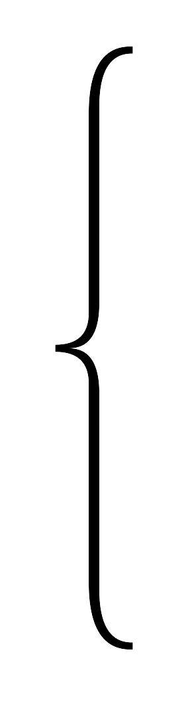
5．B
解析：由 得25cos² x－5cos x－12＝0．
解得cos x＝$\frac{4}{5}$或－$\frac{3}{5}$．
又 0≤x＜π，∴ sin x＞0．
若cos x＝$\frac{4}{5}$，则sin x＋cos x≠$\frac{1}{5}$，
∴ cos x＝－$\frac{3}{5}$，sin x＝$\frac{4}{5}$，∴ tan x＝－$\frac{4}{3}$．
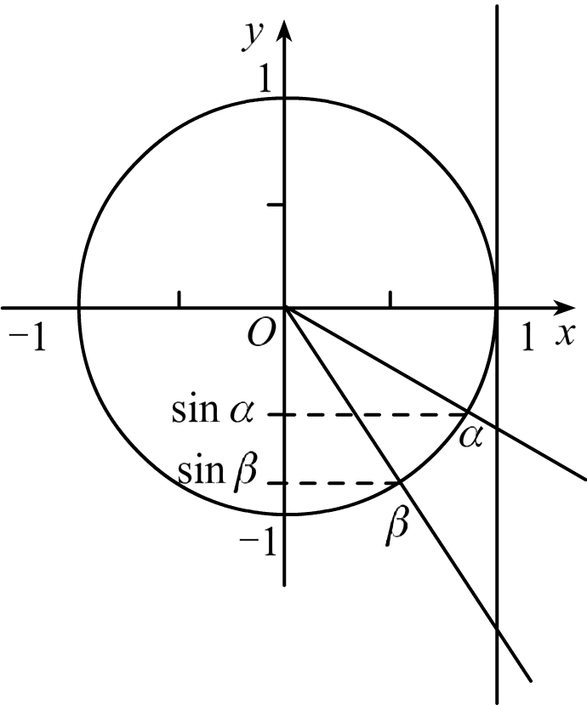
6．D
(第6题`)

解析：若 ， 是第四象限角，且sin ＞sin ，如图，利用单位圆中的三角函数线确定， 的终边，故选D．

7．B
解析：这三个集合可以看作是由角±$\frac{2π}{3}$的终边每次分别旋转一周、两周和半周所得到的角的集合．
8．B
解析：∵ cos(＋)＝1，
∴ ＋＝2kπ，k∈Z．
∴ ＝2kπ－．
∴ sin ＝sin(2kπ－)＝sin(－)＝－sin ＝－$\frac{1}{3}$．
9．C
解析：作出在(0，2π)区间上正弦和余弦函数的图象，解出两交点的横坐标$\frac{π}{4}$和$\frac{5π}{4}$，由图象可得答案．本题也可用单位圆来解．
10．C
解析：第一步得到函数y＝sin$\left(x+\frac{π}{3}\right)$的图象，第二步得到函数y＝sin$\left(2x+\frac{π}{3}\right)$的图象．
二、填空题
11．$\frac{\text{15}}{4}$．
解析：f(x)＝sin² x＋$\sqrt{3}$tan x在$\left[\frac{π}{4}\text{， }\frac{π}{3}\right]$上是增函数，f(x)≤sin²$\frac{π}{3}$＋$\sqrt{3}$tan$\frac{π}{3}$＝$\frac{\text{15}}{4}$．
12．－2．
解析：由sin ＝$\frac{2\sqrt{5}}{5}$，$\frac{π}{2}$≤≤π⇒cos ＝－$\frac{\sqrt{5}}{5}$，所以tan ＝－2．
13．$\frac{3}{5}$．
解析：sin$\left(\frac{π}{2}＋α\right)$＝$\frac{3}{5}$，即cos ＝$\frac{3}{5}$，∴ sin$\left(\frac{π}{2} －α\right)$＝cos ＝$\frac{3}{5}$．
14．$\frac{1}{2}$．
解析：函数y＝tan$\left(ωx＋\frac{π}{4}\right)$ (ω＞0)的图象向右平移$\frac{π}{6}$个单位长度后得到函数
y＝tan$\left[ω\left(x－\frac{π}{6}\right)＋\frac{π}{4}\right]$＝tan$\left(ωx＋\frac{π}{4}－\frac{π}{6}ω\right)$的图象，则$\frac{π}{6}$＝$\frac{π}{4}$－$\frac{π}{6}$ω＋kπ(k∈Z)，
ω＝6k＋$\frac{1}{2}$，又ω＞0，所以当k＝0时，ω_{min}＝$\frac{1}{2}$．
15．$\left[－1\text{， }\frac{\sqrt{2}}{2}\right]$．
解析：f(x)＝$\frac{1}{2}$(sin x＋cos x)－$\frac{1}{2}$|sin x－cos x|＝$\left\{\begin{matrix}\text{cos }x(\text{sin }x≥ \text{cos }x) \\ \text{sin }x(\text{sin }x＜\text{cos }x)\end{matrix}\right.$
即 f(x)等价于min{sin x，cos x}，如图可知，
f(x)_{max}＝f $\left(\frac{π}{4}\right)$＝$\frac{\sqrt{2}}{2}$，f(x)_{min}＝f(π) ＝－1．
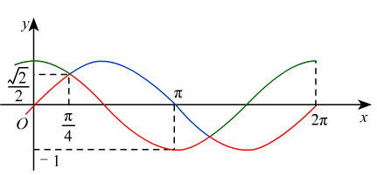
(第15题)

16．①③．
解析：① f(x)＝4sin$\left(2x+\frac{π}{3}\right)$＝4cos$\left(\frac{π}{2}−2x−\frac{π}{3}\right)$
＝4cos$\left(−2x+\frac{π}{6}\right)$
＝4cos$\left(2x−\frac{π}{6}\right)$．
② T＝$\frac{\text{2π}}{2}$＝π，最小正周期为π．
③ 令 2x＋$\frac{π}{3}$＝kπ，则当 k＝0时，x＝－$\frac{π}{6}$，
∴ 函数f(x)关于点$\left(－\frac{π}{6}，\text{ 0}\right)$对称．
④ 令 2x＋$\frac{π}{3}$＝kπ＋$\frac{π}{2}$，当 x＝－$\frac{π}{6}$时，k＝－$\frac{1}{2}$，与k∈Z矛盾．
∴ ①③正确．
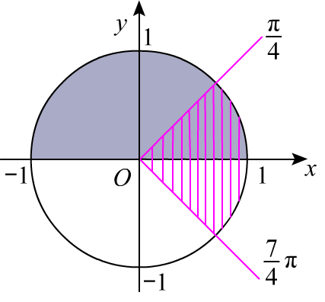
三、解答题
(第17题)

17．{x|2kπ＜x≤2kπ＋$\frac{π}{4}$，k∈Z}．
解析：为使函数有意义必须且只需$\begin{aligned}\left\{\text{sin }x\text{ ＞0 ①} | \right.\end{aligned}$
先在[0，2π)内考虑x的取值，在单位圆中，做出三角函数线．
由①得x∈(0，π)，

由②得x∈[0，$\frac{π}{4}$]∪[$\frac{7}{4}$π，2π]．
二者的公共部分为x∈$(0，\frac{π}{4}]$．
所以，函数f(x)的定义域为{x|2kπ＜x≤2kπ＋$\frac{π}{4}$，k∈Z}．
18．(1)－1；(2) ±$\frac{2}{\text{cos }α}$．
解析：(1)原式＝$\frac{\text{sin }α－\text{sin }α－\text{tan }α}{\text{tan }α＋\text{cos }α－\text{cos }α}$＝－$\frac{\text{tan }α}{\text{tan }α}$＝－1．
(2)①当n＝2k，k∈Z时，原式＝$\frac{\text{sin }(α＋2kπ)＋\text{sin }(α－2kπ)}{\text{sin }(α＋2kπ)\text{ cos }(α－2kπ)}$＝$\frac{2}{\text{cos }α}$．
②当n＝2k＋1，k∈Z时，原式＝$\frac{\text{sin }[α＋(2k＋1)π]＋\text{sin }[α－(2k＋1)π]}{\text{sin }[α＋(2k＋1)π]\text{ cos }[α－(2k＋1)π]}$＝－$\frac{2}{\text{cos }α}$．
19．对称中心坐标为$\left(\frac{kπ}{2}\text{ ＋ }\frac{π}{\text{12}}\text{， 0}\right)$；对称轴方程为x＝$\frac{kπ}{2}$＋$\frac{π}{3}$(k∈Z)．
解析：∵ y＝sin x的对称中心是(kπ，0)，k∈Z，
∴ 令2x－$\frac{π}{6}$＝kπ，得x＝$\frac{kπ}{2}$＋$\frac{π}{\text{12}}$．
∴ 所求的对称中心坐标为$\left(\frac{kπ}{2}\text{ ＋ }\frac{π}{\text{12}}\text{， 0}\right)$，k∈Z．
又 y＝sin x的图象的对称轴是x＝kπ＋$\frac{π}{2}$，
∴ 令2x－$\frac{π}{6}$＝kπ＋$\frac{π}{2}$，得x＝$\frac{kπ}{2}$＋$\frac{π}{3}$．
∴ 所求的对称轴方程为x＝$\frac{kπ}{2}$＋$\frac{π}{3}$ (k∈Z)．
20．(1)有最小值无最大值，且最小值为1＋a； (2)0．
解析：(1) f(x)＝$\frac{\text{sin}x＋a}{\text{sin}x}$＝1＋$\frac{a}{\text{sin}x}$，由0＜x＜π，得0＜sin x≤1，又a＞0，所以当sin x＝1时，f(x)取最小值1＋a；此函数没有最大值．
(2)∵－1≤cos x≤1，k＜0，
∴ k(cos x－1)≥0，
又 sin² x≥0，
∴ 当 cos x＝1，即x＝2k(k∈Z)时，f(x)＝sin² x＋k(cos x－1)有最小值f(x)_{min}＝0．

